Druk Nr 197/2023

Projekt z dnia 8 września 2023 r.

**Uchwała Nr                       
Rady Miejskiej w Łodzi**

**z dnia                      2023 r.**

**w sprawie zaliczenia dróg wewnętrznych do kategorii dróg gminnych.**

Na podstawie art. 18 ust. 2 pkt 15 i art. 40 ust. 1 ustawy z dnia 8 marca 1990 r. o samorządzie gminnym (Dz. U. z 2023 r. poz. 40, 572, 1463 i 1688) w związku z art. 92 ust. 1 pkt 1 i ust. 2 ustawy z dnia 5 czerwca 1998 r. o samorządzie powiatowym (Dz. U. z 2022 r. poz. 1526 oraz z 2023 r. poz. 572), art. 7 ust. 1 i 2, art. 8 ust. 1 ustawy z dnia 21 marca 1985 r. o drogach publicznych (Dz. U. z 2023 r. poz. 645, 760, 1193 i 1688) oraz rozporządzenia Ministra Infrastruktury z dnia 24 czerwca 2022 r. w sprawie przepisów techniczno-budowlanych dotyczących dróg publicznych (Dz. U. poz. 1518), Rada Miejska w Łodzi

**uchwala, co następuje:**

§ 1. Drogi wewnętrzne, wymienione w załączniku Nr 1 do uchwały, zalicza się do kategorii dróg gminnych.

§ 2. Mapy lokalizacji dróg, o których mowa w § 1, stanowią załączniki Nr 2 i 3 do uchwały.

§ 3. Wykonanie uchwały powierza się Prezydentowi Miasta Łodzi.

§ 4. Uchwała wchodzi w życie po upływie 14 dni od dnia ogłoszenia w Dzienniku Urzędowym Województwa Łódzkiego, jednak nie wcześniej niż z dniem 1 stycznia 2024 r.

|  |  |
| --- | --- |
|  | **Przewodniczący Rady Miejskiej w Łodzi**   **Marcin GOŁASZEWSKI** |
| Projektodawcą jest  Prezydent Miasta Łodzi | |  |

Załącznik Nr 1  
do uchwały Nr  
Rady Miejskiej w Łodzi  
z dnia

**Drogi wewnętrzne, które zalicza się do kategorii dróg gminnych.**

|  |  |  |  |
| --- | --- | --- | --- |
| **Lp.** | **Nazwa ulicy** | **Od** | **Do** |
| 1. | ul. Świtezianki | ul. Bema | granicy działki o numerze ewidencyjnym 90/12 w obrębie B-9 |
| 2. | ul. Gontyny | ul. Bema | granicy działki o numerze ewidencyjnym 66/17 w obrębie B-9 |

Załącznik Nr 2  
do uchwały Nr  
Rady Miejskiej w Łodzi  
z dnia

**Mapa lokalizacji odcinka drogi wewnętrznej ul. Świtezianki od ul. Bema do granicy działki o numerze ewidencyjnym 90/12 w obrębie B-9, który zalicza się do kategorii dróg gminnych.**

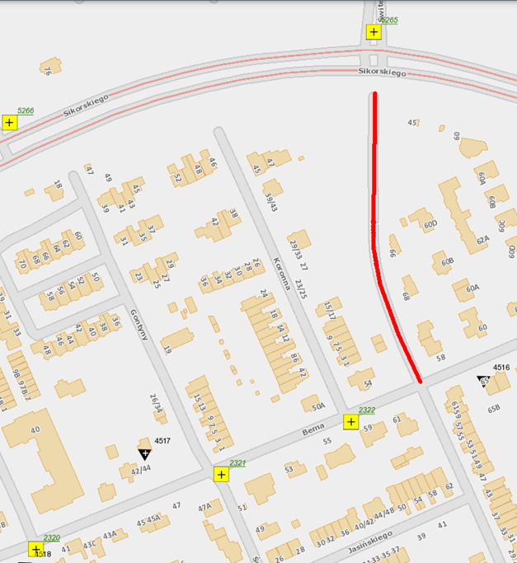

Załącznik Nr 3  
do uchwały Nr  
Rady Miejskiej w Łodzi  
z dnia

**Mapa lokalizacji odcinka drogi wewnętrznej ul. Gontyny od ul. Bema do granicy działki o numerze ewidencyjnym 66/17 w obrębie B-9, który zalicza się do kategorii dróg gminnych.**

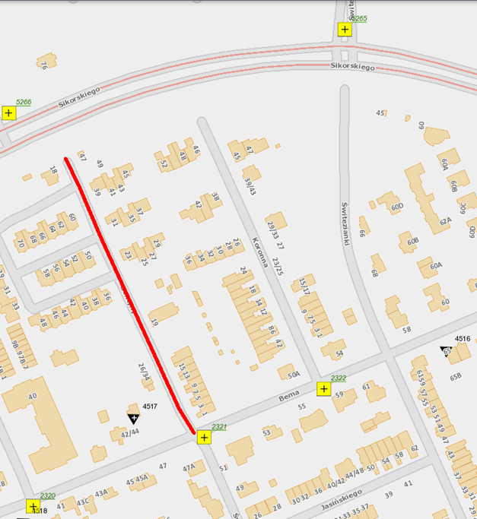

**Uzasadnienie**

**do projektu uchwały Rady Miejskiej w Łodzi w sprawie zaliczenia dróg wewnętrznych   
do kategorii dróg gminnych.**

Odcinek ul. Świtezianki od ul. Bema do granicy działki o numerze ewidencyjnym 90/12 w obrębie B-9, urządzonej drogi znajdującej się na działkach o numerach ewidencyjnych: 90/12, 90/13 i 90/14 w obrębie B-9, został oznaczony jako droga 3KDD na rysunku miejscowego planu zagospodarowania przestrzennego, przyjętego uchwałą Nr LXVI/1686/18 Rady Miejskiej w Łodzi z dnia 25 stycznia 2018 r. w sprawie uchwalenia miejscowego planu zagospodarowania przestrzennego dla części obszaru miasta Łodzi położonej w rejonie alei gen. Władysława Sikorskiego oraz ulic: Łagiewnickiej, Modrzewiowej, Folwarcznej, Jaworowej, Leszczynowej, gen. Józefa Sowińskiego, Pawilońskiej, gen. Józefa Bema i Gontyny.

Odcinek ul. Gontyny od ul. Bema do granicy działki o numerze ewidencyjnym 66/17 w obrębie B-9, urządzonej drogi znajdującej się na działkach o numerach ewidencyjnych 66/15 i 66/17 w obrębie B-9, został oznaczony jako:

- droga 1KDD na rysunku miejscowego planu zagospodarowania przestrzennego, przyjętego uchwałą Nr LXVI/1686/18 Rady Miejskiej w Łodzi z dnia 25 stycznia 2018 r. w sprawie uchwalenia miejscowego planu zagospodarowania przestrzennego dla części obszaru miasta Łodzi położonej w rejonie alei gen. Władysława Sikorskiego oraz ulic: Łagiewnickiej, Modrzewiowej, Folwarcznej, Jaworowej, Leszczynowej, gen. Józefa Sowińskiego, Pawilońskiej, gen. Józefa Bema i Gontyny,

- droga 4KDD na rysunku miejscowego planu zagospodarowania przestrzennego, przyjętego uchwałą Nr LXVI/1685/18 Rady Miejskiej w Łodzi z dnia 25 stycznia 2018 r. w sprawie uchwalenia miejscowego planu zagospodarowania przestrzennego dla części obszaru miasta Łodzi położonej w rejonie Alei gen. Władysława Sikorskiego oraz ulic: Gontyny, Pawilońskiej, gen. Józefa Sowińskiego, Sasanek i Zgierskiej.